实验一 码型变换实验

一、实验目的：
1. 掌握单极性/双极性的归零/不归零波形。
2. 熟悉AMI、HDB3码的编译码规则和波形特点。
3. 掌握常用基带信号波形的仿真、波形与频谱的观察方法。

二、实验仪器：
计算机、System View仿真软件。

三、实验内容
1. 熟悉并会使用System View仿真软件。
2．单/双极性归零/不归零信号，AMI信号进行仿真模型的绘制。
3．观察单/双极性归零/不归零、AMI的波形与功率谱频，并对仿真结果进行分析。

四、实验原理
单极性波形：该波形的特点是电脉冲之间无间隔，极性单一，易于用TTL、CMOS电路产生；缺点是有直流分量，要求传输线路具有直流传输能力，因而不适应有交流耦合的远距离传输，只适用于计算机内部或极近距离的传输。
双极性波形：当“1”和“0”等概率出现时无直流分量，有利于在信道中传输，并且在接收端恢复信号的判决电平为零值，因而不受信道特性变化的影响，抗干扰能力也较强。
单极性归零(RZ)波形：信号电压在一个码元终止时刻前总要回到零电平。通常，归零波形使用半占空码，即占空比为50%。从单极性RZ波形可以直接提取定时信息 。
与归零波形相对应，上面的单极性波形和双极性波形属于非归零(NRZ)波形，其占空比等于100％。
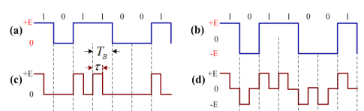
双极性归零波形：兼有双极性和归零波形的特点。使得接收端很容易识别出每个码元的起止时刻，便于同步。
信源输出的原始消息代码直接形成简单的基带信号，一般含有丰富的低频分量或直流分量。在基带信道中传输损耗大，失真严重。为此在基带系统中收发端引入码型变换与反变换。
AMI码：全称是传号交替反转码。编码规则：代码的0仍变换为传输码的0，而把代码中的1交替地变换为传输码的＋1、－1、＋1、－1……
例：消息码： 0 1 1 0 0 0 0 0 0 0 1 1 0 0 1 1 …
AMI码： 0 -1 +1 0 0 0 0 0 0 0 –1 +1 0 0 –1 +1…
AMI码的信号交替反转，故由它决定的基带信号将出现正负脉冲交替，而0电位保持不变的规律。由此看出，这种基带信号无直流成分，且只有很小的低频成分，因而它特别适宜在不允许这些成分通过的信道中传输。
AMI码除有上述特点外，还有编译码电路简单及便于观察误码情况等优点，它是一种基本的线路码，并得到广泛采用。但是，AMI码有一个重要缺点，即当它用来获取定时信息时，由于它可能出现长的连0串，因而会造成提取定时信号的困难。为了保持AMI码的优点而克服其缺点，人们提出了许多改进的方法，HDB3码是其中有代表性的一种。
HDB3码：三阶高密度码的简称。HDB3码保留了AMI码所有的优点，还可将连“0”码限制在3个以内，克服了AMI码出现长连“0”过多，对提取定时钟不利的缺点。HDB3码的功率谱基本上与AMI码类似。HDB3码编码规则如下：
- 连“0”个数不超过3个时，遵循AMI的编码规则；
- 连“0”个数超过3个时，将第4个“0”改为非“0”脉冲，记为V+或V-，称为破坏脉冲。
- 相邻V码的极性必须交替出现（确保无直流）；
- V码的极性应与前一个非“0”脉冲的极性相同，否则，
- 将0000更改为B+00V+ 或 B-00V- 。B称为调节脉冲。
- V码之后的传号码极性也要交替。
例：消息码： 1 0 0 0 0 1 0 0 0 0 1 1 0 0 0 0 0 0 0 0 l 1
HDB码： -1 0 0 0 –V +1 0 0 0 +V -1 +1-B 0 0 –V +B 0 0 +V -l +1
虽然HDB3码的编码规则比较复杂，但译码却比较简单。从上述原理看出，每一个破坏符号V总是与前一非0符号同极性（包括B在内）。这就是说，从收到的符号序列中可以容易地找到破坏点V于是也断定V符号及其前面的3个符号必是连0符号，从而恢复4个码，再将所有－1变成＋1后便得到原消息代码。

五、实验步骤与结果
（一）NRZ、RZ码的产生与波形、功率谱观察
系统组成如图所示，其中
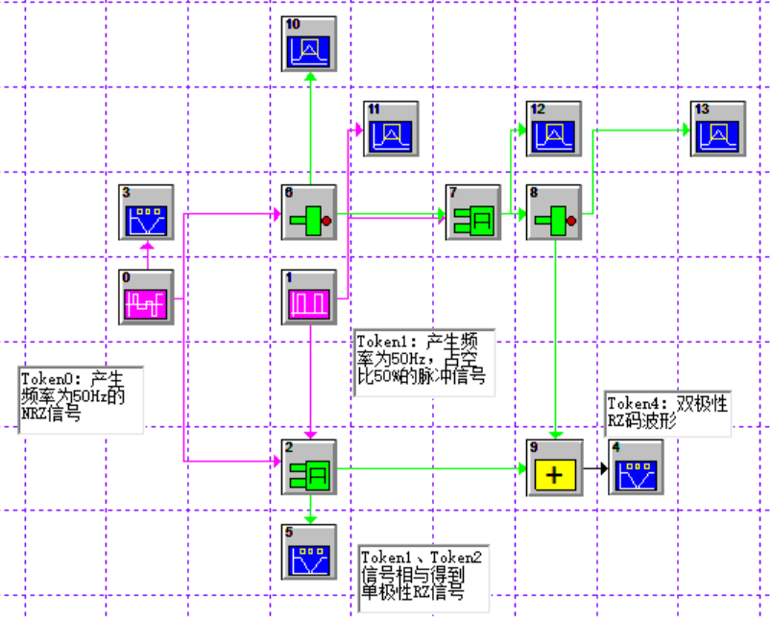

图1 NRZ、RZ码电路
参数设置：
运行时间的设置：运行时间=0.5s，采样频率=10000Hz ，如下图
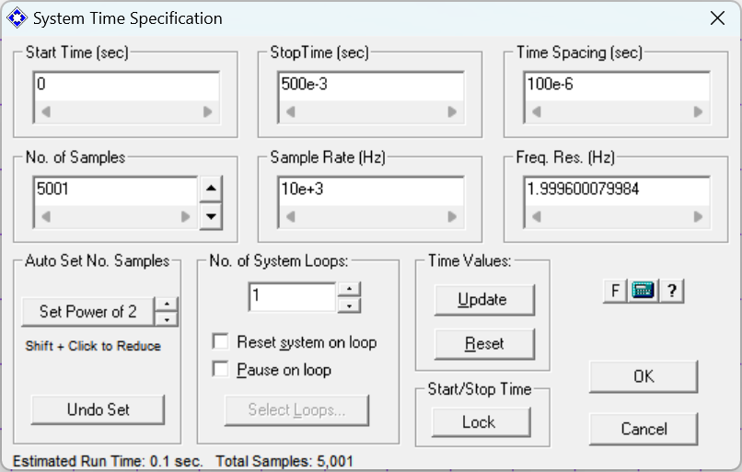

图符参数 1
Token名称 | 功能 | 参数设置 | 备注
Token0 | Source:PN Seq，  基带信号－PN码序列 | 频率=50Hz，电平=2Level，偏移=1V | 信号源库中的PN Seq项可直接产生NRZ信号，信号频率及电平值可在参数窗口中直接设定。
Token1 | 脉冲信号， Source库Periodic组Pulse Train项 | 频率与NRZ相同为50Hz，单击Square Wave按钮，将占空比设为50%。 | 这一脉冲信号与Token 0 产生的NRZ信号相与，即可得到单极性RZ信号，由token5中可看出其输出结果。
Token2、7 | 与门 | Operator库Logic组And项
Token6、8 | 非门 | Operator库Logic 组Not项
Token9 | 加法器 |  | 将NRZ码反相，产生归零信号后再次反相，再与RZ信号相加，即可得到双极性RZ码，由token4中可看出其输出结果。
Token3、4、5、10、11、12、13 |  |  | 在系统设计区，将鼠标指向观察窗，单击鼠标右键，在打开的菜单中选择Custom Name…，可为观察窗命名。

各图符的设置界面示例
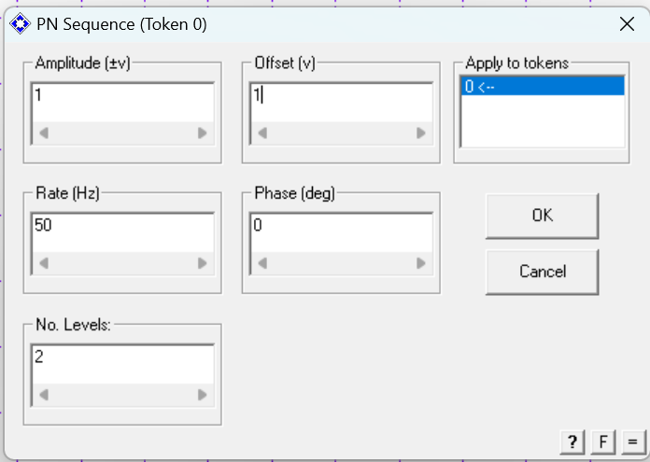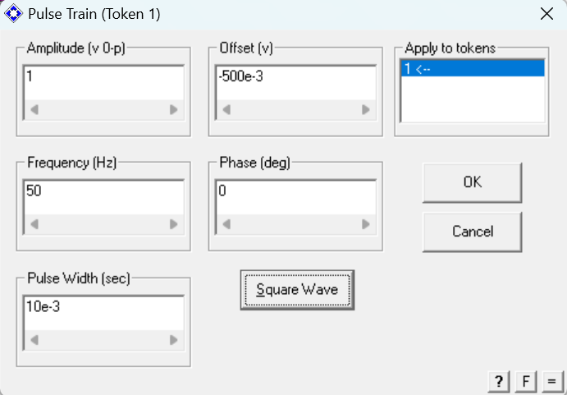
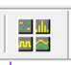
- 在分析窗显示的各种波形
在系统设计窗口，点击工具栏按钮，或快捷键Ctrl+D，进入分析窗口，根据个人习惯重新调整窗口显示排列，观察各波形。
（1）单极性NRZ码波形
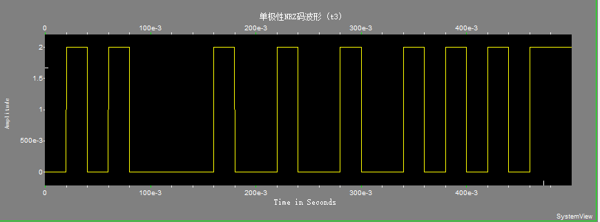
（2）单极性RZ码波形
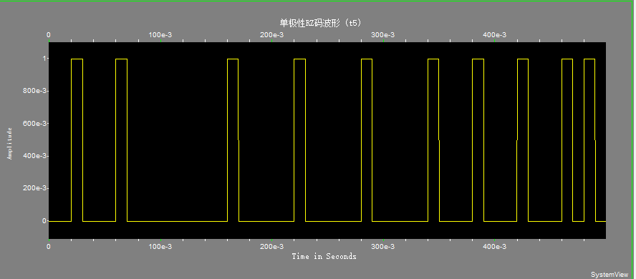
（3）双极性RZ码波形
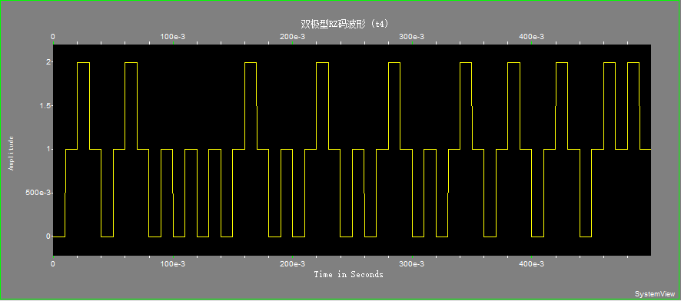
4. NRZ、RZ码的功率谱
对信号进行谱分析。单击 接收计算器按钮，出现接收计算器选择窗口，选择“Spectrum”分析按钮，选中想要观察的波形，如W0，就会出现一个新的图形，为对应前面波形的频谱图，设置窗口和观察结果如下。
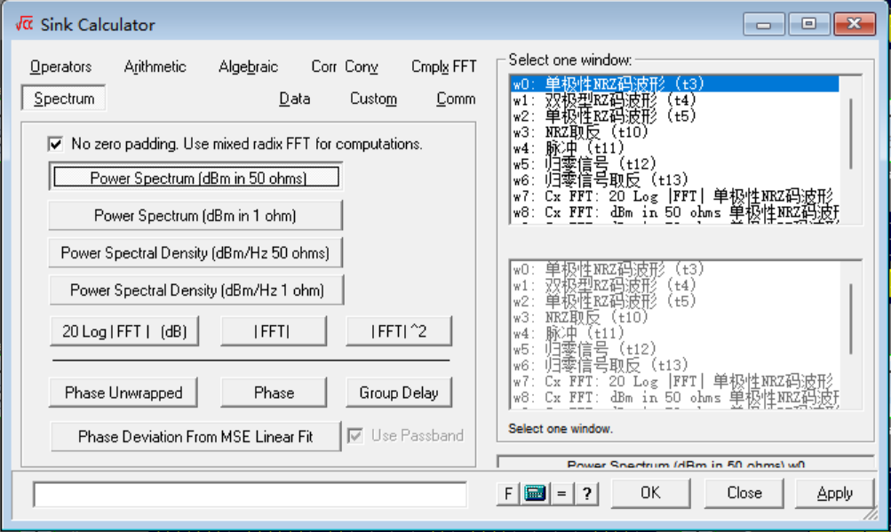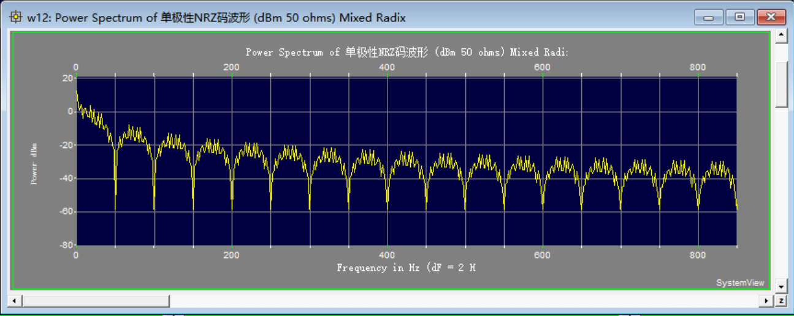
也可选择ComplxFFT进行频谱的观察，接下来本实验详细展示此方法观察到的频谱。
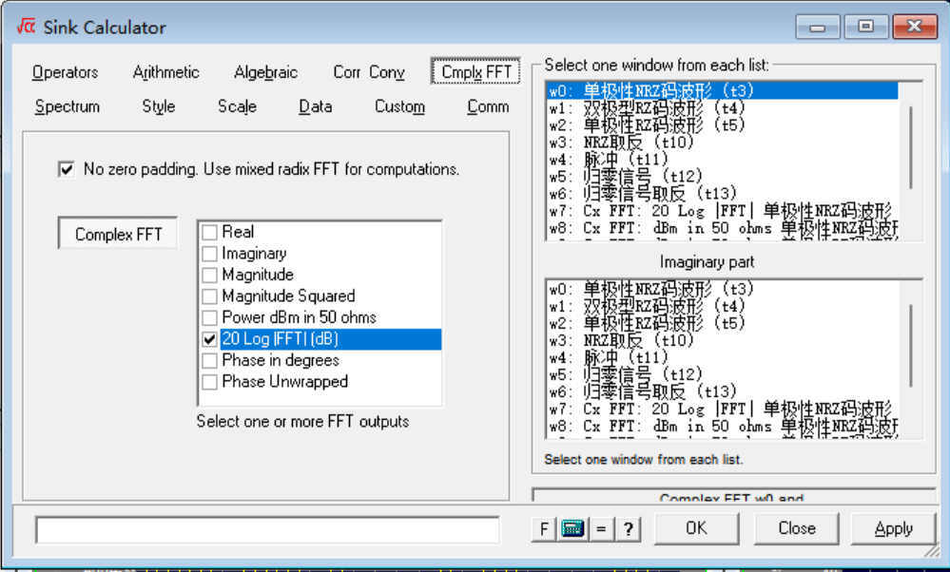
观察到的结果如下：
（1）单极性NRZ码功率谱
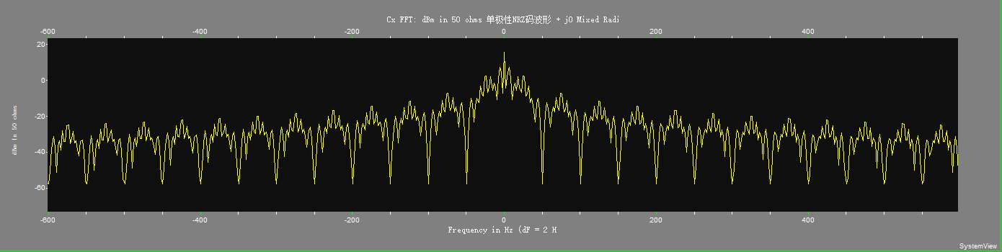
（2）单极性RZ码功率谱
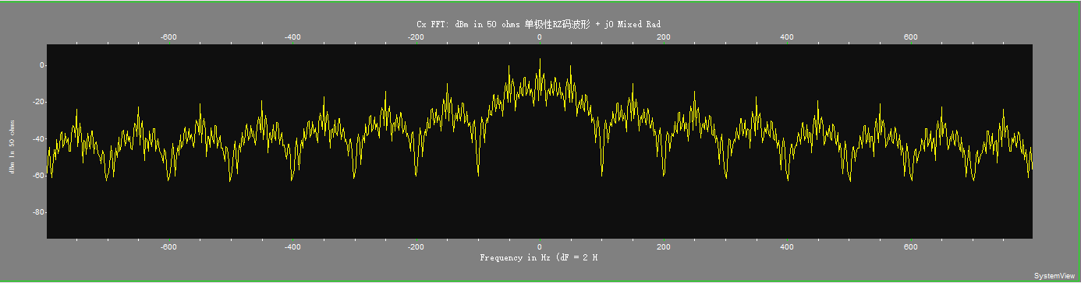
（3）双极性RZ码功率谱
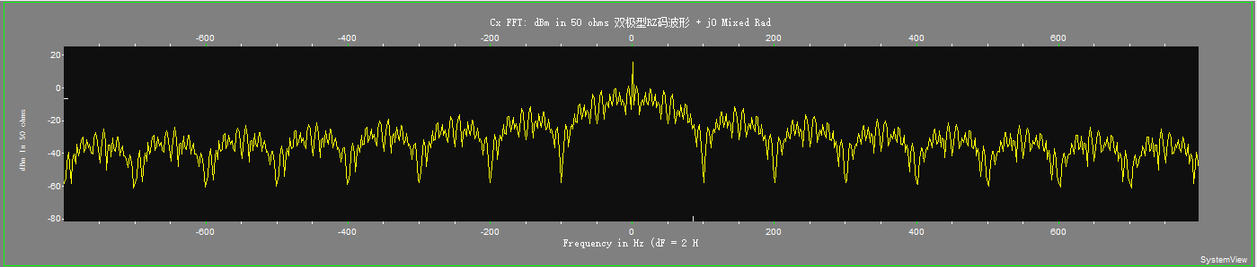

注：所有的功率谱均为放大后波形。在分析窗中将鼠标放在图形中某一位置，按住鼠标左键拖拽，出现一个虚线框，释放鼠标后虚线框内图形将被放大。

（二） AMI码的产生与波形观察
1. AMI码产生电路
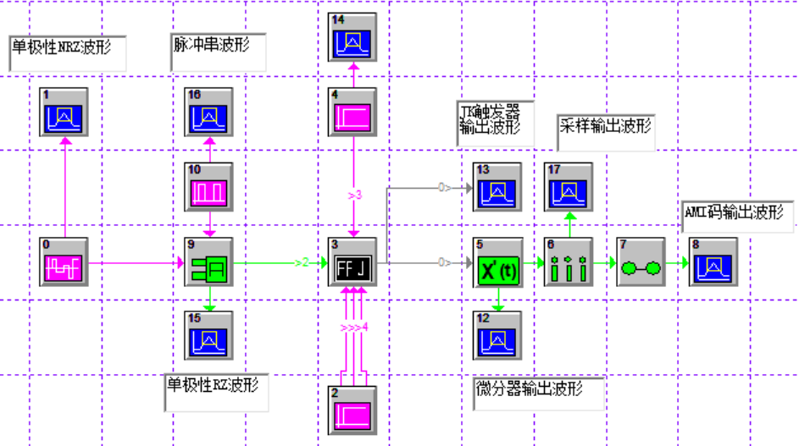
图 AMI码电路
- 参数设置
图符参数
Token名称 | 功能 | 参数设置
Token0 | 基带信号－PN码序列 | 频率=50Hz，电平=2Level，偏移=1V
Token2 | 直流源，作用是向D触发器的“Set*”、“Clear*”端子提供高电平 | Source库Aperiodic组Step Fct项，Amplitude=1v
Token3 | JK触发器（上升沿触发） | Optional Libraries→Logic库FF/Latch/Reg组FFJK*项
Token4 | 直流源 | Amplitude=0v
Token5 | 微分器 | Operator库Integral/Diff组Derivative项
Token6 | 采样器 | Operator库Sample/Hold组Sampler项，采样频率=50Hz
Token7 | 保持器 | Operator库Sample/Hold组Hold项
其余未给参数请自行设置
JK触发器共有五个输入端，如下图所示，带*号的为负电平有效。
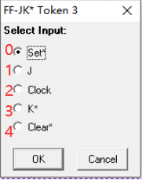
- 观察窗显示的信源序列与AMI码波形
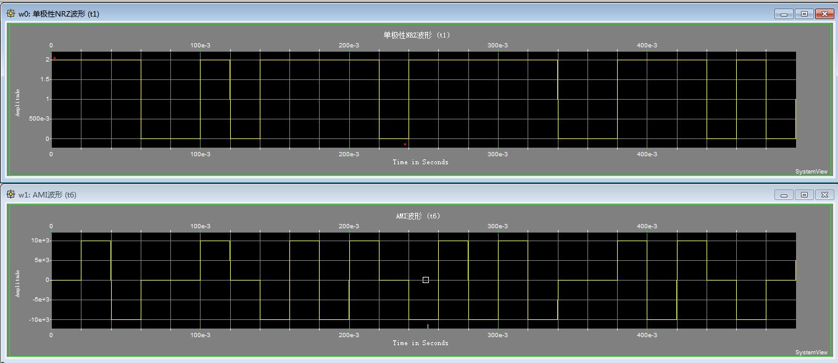
4.AMI码功率谱
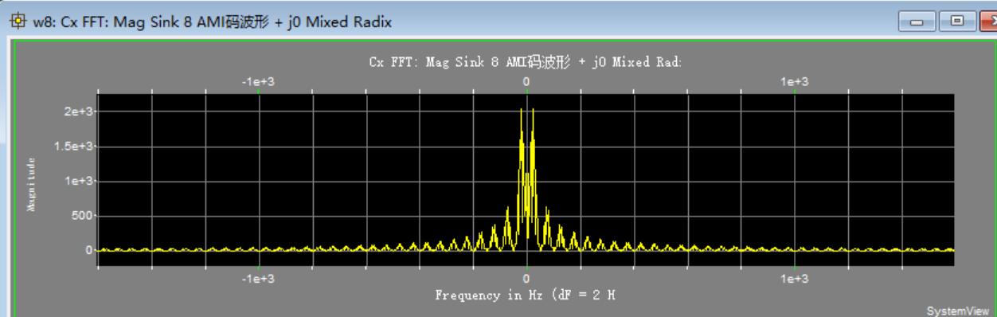
六、实验结果分析
观察通过软件仿真出的RZ、NRZ、AMI码的波形及功率谱，分析各种码型的波形与功率谱特点，与理论课上学的内容进行比较，得出结论（与理论内容是否相符）。
七、实验作业
完成如下实验电路图的绘制，观察输出波形及其功率谱，并说明此电路图的功能？
